ИНФОРМАЦИЯ
для студентов и абитуриентов, поступающих в ГУВПО «Белорусско-Российский университет»,
об условиях обучения лиц с инвалидностью и лиц с ограниченными возможностями здоровья

- Во исполнение резолюции Межведомственного совещания по вопросам повышения доступности и качества высшего образования для лиц с инвалидностью и лиц с ограниченными возможностями здоровья на основании приказа по университету от 13.07.2017 № 1259 ответственными за работу по повышению доступности и качества образования для лиц с инвалидностью и лиц с ограниченными возможностями здоровья в университете назначены:
  - проректор по образовательной деятельности РАЗИНКИНА Елена Михайловна, (ул. Политехническая, 29, 1-й учебный корпус, комн. 213, тел. (812)552-40-57) – ответственная за работу по повышению доступности и качества образования по программам высшего образования (программы бакалавриата, программы специалитета, программы магистратуры, программы аспирантуры) для лиц с инвалидностью, организацию их профориентационной работы, а также содействие трудоустройству выпускников с инвалидностью;
  - проректор ПАНКОВА Нина Владимировна, (ул. Политехническая, 29, 1-й учебный корпус, комн. 221, тел. (812)294-22-82) – ответственная за работу по повышению доступности и качества образования по программам среднего профессионального образования (программы подготовки специалистов среднего звена) для лиц с инвалидностью, организацию их профориентационной работы, а также содействие трудоустройству выпускников с инвалидностью;
  - директор Департамента административно-хозяйственных служб ШАБУРОВ Евгений
Леонидович (ул. Политехническая, 29, 1-й учебный корпус, комн. 416в, тел. (812)29442-85) – ответственный за разработку программы по повышению архитектурной доступности университета для инвалидов с различными ограничениями жизнедеятельности.
- Вопросами организации различных видов практик студентов и содействия трудоустройству выпускников ГУВПО «Белорусско-Российский университет» из числа лиц с инвалидностью и лиц с ограниченными возможностями здоровья занимается Центр менеджмента качества образовательной деятельности (руководитель производственной практики – Платонов Олег Николаевич, пр. Мира, 43, 1-й учебный корпус, каб. 304, тел. (8022) 25-28-47.
- Сотрудником ответственным за организацию приема на обучение в ГУВПО «Белорусско-Российский университет» абитуриентов из числа лиц с инвалидностью и лиц с ограниченными возможностями здоровья, за обеспечение волонтерского сопровождения поступающих и профориентационное консультирование является ответственный секретарь Приемной комиссии (пр. Мира, 43, 1-й учебный корпус, каб. 219, тел. (8022) 23-00-26, (8022) 22-34-47).
- Телефоны «горячей линии» приемной комиссии, по которым абитуриенты из числа лиц с инвалидностью и лиц с ограниченными возможностями здоровья могут получить ответы на интересующие их вопросы по приему в университет: (8022) 23-00-26, (8022) 22-34-47).
- Информация об особенностях проведения вступительных испытаний для лиц с инвалидностью и лиц с ограниченными возможностями здоровья размещена на официальном сайте ГУВПО «Белорусско-Российский университет» в разделе АБИТУРИЕНТУ.
- С информацией о Порядке поступления и ходе приема документов в 2018 году абитуриенты могут ознакомиться на официальном сайте ГУВПО «Белорусско-Российский университет» в разделе Приемная кампания - 2018.
- Имеется альтернативная версия официального сайта Университета для слабовидящих http://www.bru.by
- Наличие нормативно-правового локального акта, регламентирующего работу с инвалидами и лицами с ОВЗ. В университете действует «Положение о порядке организации и осуществления образовательной деятельности по образовательным программам высшего образования (бакалавриат, специалист, магистратура)» (в редакции приказа от 24.03.2016 № 431) - Раздел 8. Особенности организации образовательного процесса по образовательным программам для инвалидов и лиц с ограниченными возможностями здоровья; «Положение об организации образовательного процесса и условиях обучения инвалидов и лиц с ограниченными возможностями здоровья».
- Наличие в зданиях инфраструктуры, обеспечивающей условия для пребывания лиц с ограниченными возможностями здоровья. В учебном корпусе № 1, расположенном по адресу: 212000, г. Могилев, пр. Мира, д. 43, и общежитии №3 , расположенном по адресам: 212000, г. Могилев, ул. Ленинская, 81-а, - имеются входы с минимальным перепадом высот, оборудованные пандусами с поручнями; указаны телефоны (есть звонок) на входе в здание для вызова дежурного; в учебном корпусе имеются расширенные дверные проемы, перила, съезды. На первом этаже указанных учебных корпусов находятся туалеты (санитарно-гигиенические комнаты), специально оборудованные для маломобильных групп обучающихся, оснащенные специализированным санитарно-техническим оборудованием, имеются: перила и поручни; лифт (в общежитии); аудитории для проведения учебных занятий на первом этаже. На входах в здание учебного корпуса № 1 по адресу: 212000, г. Могилев, пр. Мира, д. 43 имеются цветовые указатели и знаки; информация о номерах и функциональном назначении внутренних помещений на табличках рядом со входами в аудитории отображается тактильными средствами с использованием шрифта Брайля.
- Наличие компьютерной техники, оборудования и специального программного обеспечения, адаптированных для инвалидов.
В университете имеется Лингафонный кабинет.
- Приемная комиссия ГУВПО «Белорусско-Российский университет» в период летней приемной кампании работает и ведет прием документов от поступающих в университет в 1-м учебном корпусе. Для беспрепятственного доступа абитуриентов с ограниченными возможностями здоровья, имеющих нарушения опорно-двигательного аппарата, инвалидов-колясочников на входных дверях расположены телефоны дежурных работников на стене справа от входа в ГУК размещена кнопка вызова дежурных сотрудников приемной комиссии. Волонтеры из приемной комиссии окажут помощь малоподвижной категории абитуриентов с нарушения опорно-двигательного аппарата для проезда на коляске внутрь учебного корпуса, в фойе которого располагается Информационный центр приемной комиссии. Ответственные сотрудники Приемной комиссии непосредственно в помещении Информационного центра на первом этаже ГУК окажут абитуриентам с ограниченными возможностями здоровья, имеющим нарушения опорно-двигательного аппарата, консультативную и иную помощь по оформлению и подаче документов в ГУВПО «Белорусско-Российский университет».
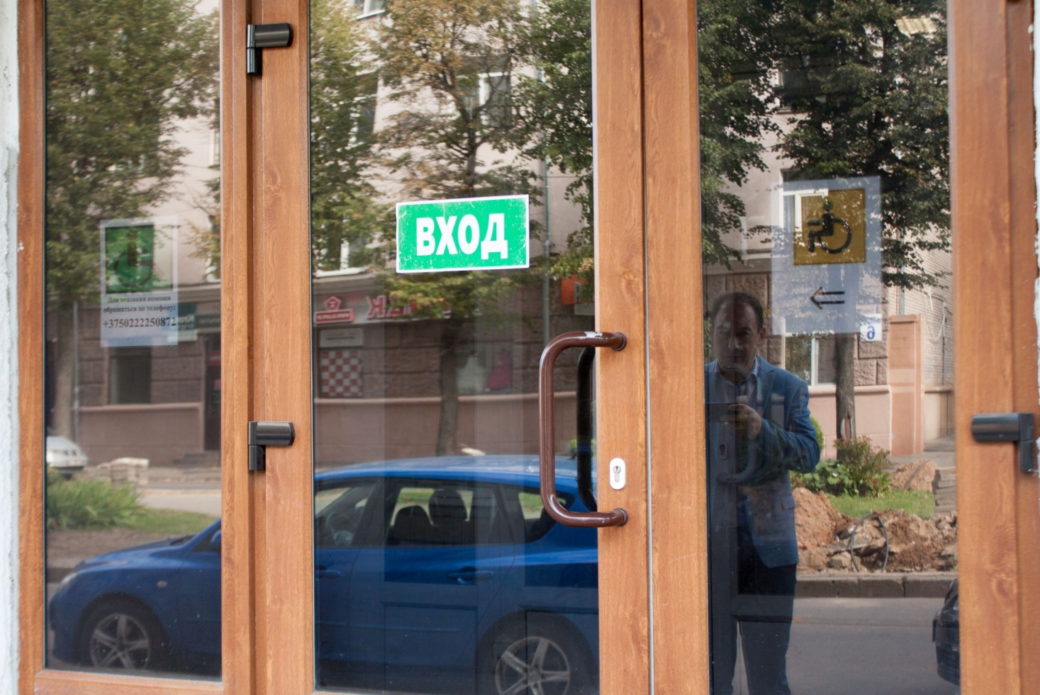
Главный вход в 1-й учебный корпус
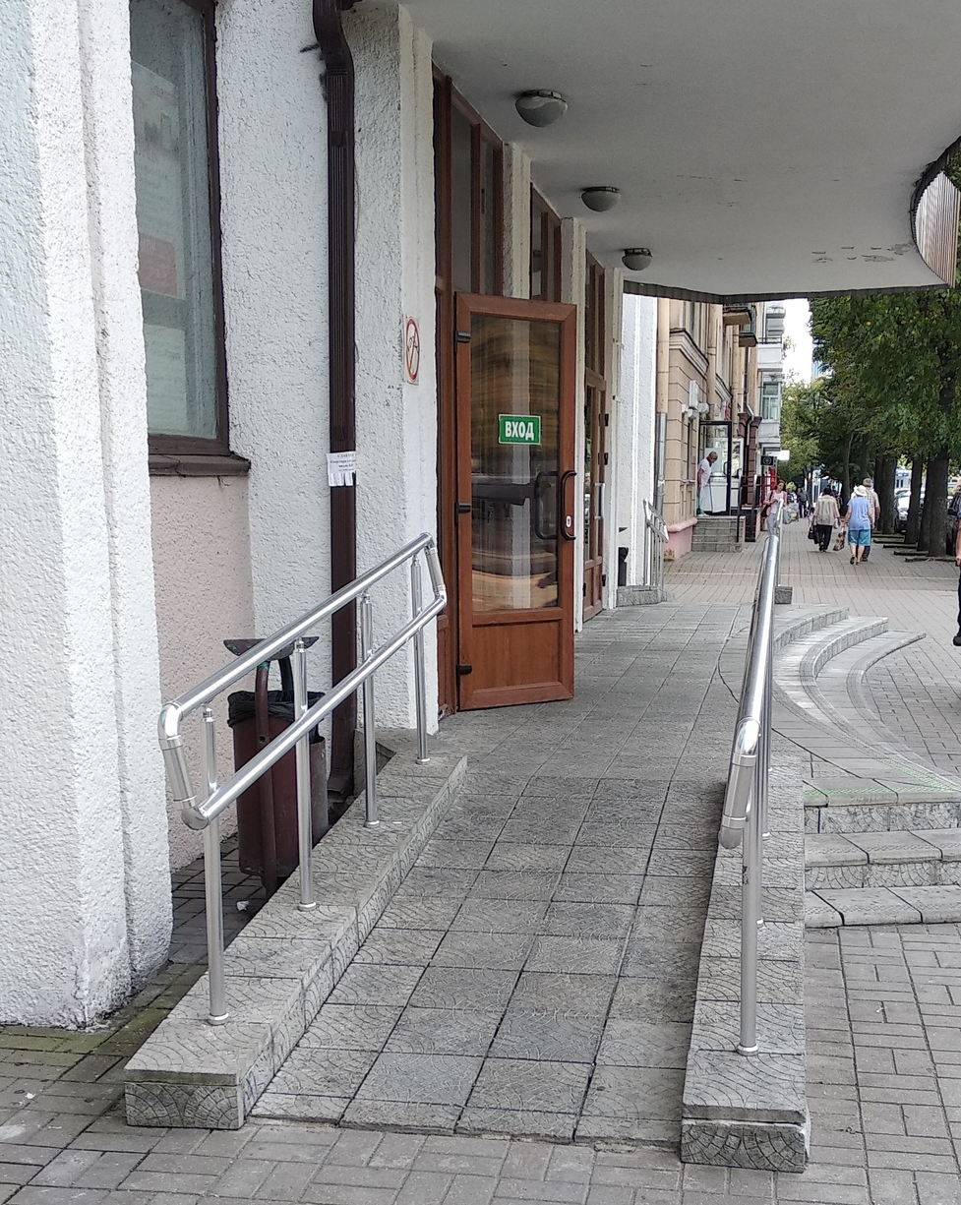
Пандусы на боковом входе в университет
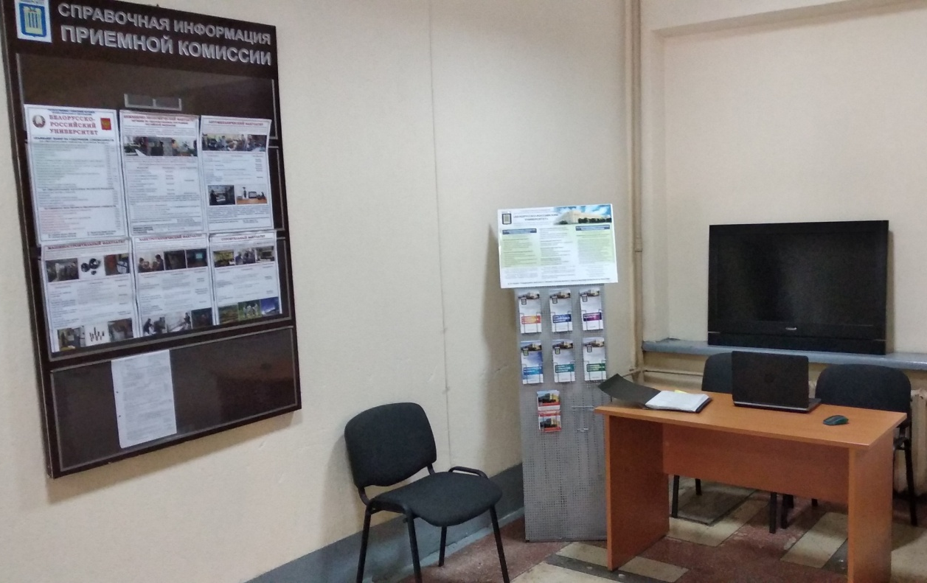
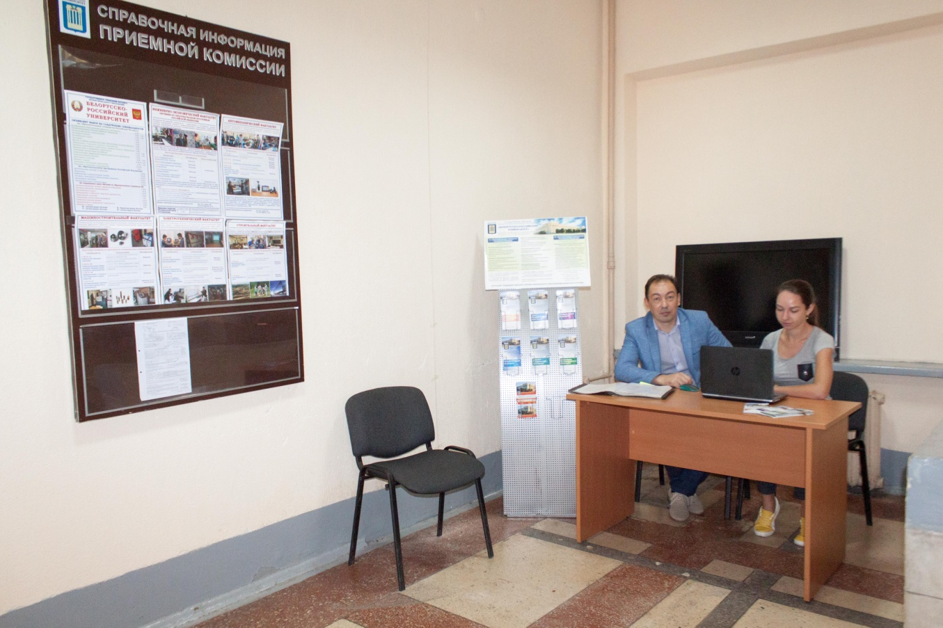Информационный центр Приемной комиссии при входе в университет

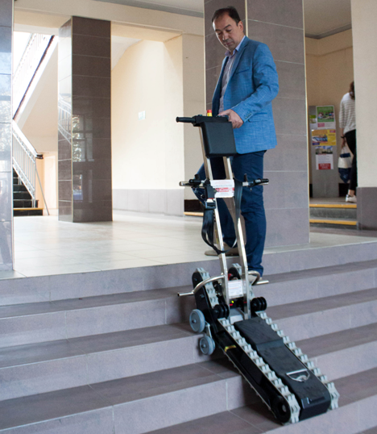
- Университетом закуплен Лестничный подъемник колесный для инвалидов YACK № 910 (версия для коляски)

Лестничный колесный подъемник для инвалидов YACK № 910 (конфигурация № 912) предназначен для передвижения инвалидов-колясочников, как вверх, так и вниз по лестницам различного вида (включая узкие, винтовые или извилистые), а также по ступенькам с выступающими краями.
Эта конфигурация, которая имеет регулируемые нижние платформы, прикрепленные к корпусу подъемника и верхние крепления, позволяющие быстро, надежно установить и безопасно транспортировать широкий диапазон инвалидных колясок.

